ЛАБОРАТОРНЫЕ РАБОТЫ 9-10
по дисциплине Технологии разработки программного обеспечения
Е.Н. Зернова, Л.Д. Челищева
СОДЕРЖАНИЕ
Лабораторная работа №9 Проектирование пользовательского интерфейса 3
Краткие теоретические сведения 3
Задание и порядок проведения работы 6
Лабораторная работа №10 Проектирование БД 7
Краткие теоретические сведения 7
Задание и порядок проведения работы 12

Лабораторная работа №9
Проектирование пользовательского интерфейса
Цель работы: приобрести навыки проектирования графического интерфейса пользователя.

Краткие теоретические сведения
Графический интерфейс пользователя (GUI) – разновидность пользовательского интерфейса, в котором элементы интерфейса (меню, кнопки, значки, списки и т. п.), представленные пользователю на дисплее, исполнены в виде графических изображений.
В GUI пользователь имеет произвольный доступ (с помощью устройств ввода – клавиатуры, мыши, джойстика и т. п.) ко всем видимым экранным объектам (элементам интерфейса) и осуществляет непосредственное манипулирование ими.
Графический интерфейс пользователя является частью пользовательского интерфейса и определяет взаимодействие с пользователем на уровне визуализированной информации.
Можно выделить следующие виды графического интерфейса пользователя:
- простой: типовые экранные формы и стандартные элементы интерфейса, обеспечиваемые самой подсистемой GUI;
- истинно-графический, двухмерный: нестандартные элементы интерфейса и оригинальные метафоры, реализованные собственными средствами приложения или сторонней библиотекой;
- трёхмерный.
Проектирование графического интерфейса пользователя представляет собой междисциплинарную деятельность. Оно требует усилий многофункциональной бригады – один человек, как правило, не обладает знаниями, необходимыми для реализации многоаспектного подхода к проектированию GUI-интерфейса. Надлежащее проектирование GUIинтерфейса требует объединения навыков художника-графика, специалиста по анализу требований, системного проектировщика, программиста, эксперта по технологии, специалиста в области социальной психологии, а также, возможно, некоторых других специалистов, в зависимости от характера системы.
В современном мире миллиарды вычислительных устройств. Еще больше программ для них. И у каждой свой интерфейс, являющийся «рычагами» взаимодействия между пользователем и машинным кодом. Не удивительно, что чем лучше интерфейс, тем эффективнее взаимодействие.
Однако далеко не все разработчики и даже дизайнеры, задумываются о создании удобного и понятного графического интерфейса пользователя.
Какие элементы интерфейса (ЭИ) создавать?
Разработка интерфейса обычно начинается с определения задачи или набора задач, для которых продукт предназначен.
Простое должно оставаться простым. Не стоит усложнять интерфейсы. Нужно постоянно думать о том, как сделать интерфейс проще и понятнее.
Пользователи не задумываются над тем, как устроена программа. Все, что они видят – это интерфейс. Поэтому, с точки зрения потребителя именно интерфейс является конечным продуктом.
Интерфейс должен быть ориентированным на человека, т.е. отвечать нуждам человека и учитывать его слабости. Нужно постоянно думать о том, с какими трудностями может столкнуться пользователь.
Необходимо думать о поведении и привычках пользователей. Не менять хорошо известные всем ЭИ на неожиданные, а новые делать интуитивно понятными.
Разрабатывать интерфейс необходимо исходя из принципа наименьшего возможного количества действий со стороны пользователя.
Какой должен быть дизайн элементов интерфейса?
В дизайне ЭИ нужно учитывать все: начиная от цвета, формы, пропорций, заканчивая когнитивной психологией. Однако, несколько принципов все же стоит отметить:
- Цвет. Цвета делятся на теплые (желтый, оранжевый, красный), холодные (синий, зеленый), нейтральные (серый). Обычно для ЭИ используют теплые цвета. Это как раз связано с психологией восприятия. Стоит отметить, что мнение о цвете – очень субъективно и может меняться даже от настроения пользователя.
- Форма. В большинстве случаев – прямоугольник со скругленными углами. Или круг. Опять же, форма как и цвет достаточно субъективна.
- Основные ЭИ (часто используемые) должны быть выделены. Например, размером или цветом.
- Иконки в программе должны быть очевидными. Или подписанными. Ведь, по сути дела, вместо того чтобы объяснять, пиктограммы зачастую сами требуют для себя объяснений.
Как правильно расположить элементы интерфейса на экране?
Есть утверждение, что визуальная привлекательность основана на пропорциях. Помните известное число 1.62? Это так называемый принцип Золотого сечения. Суть в том, что весь отрезок относится к большей его части так, как большая часть, относится к меньшей. Например, общая ширина сайта 900px, делим 900 на 1.62, получаем ~555px, это ширина блока с контентом. Теперь от 900 отнимаем 555 и получаем 345px. Это ширина меньшей части.
Перед расположением, ЭИ следует упорядочить (сгруппировать) по значимости. Т.е. определить, какие наиболее важны, а какие – менее.
Обычно (но не обязательно), элементы размещаются в следующей градации: слева направо, сверху вниз. Слева вверху самые значимые элементы, справа внизу – менее. Это связано с порядком чтения текста. В случае с сенсорными экранами, самые важные элементы, располагаются в области действия больших пальцев рук.
Необходимо учитывать привычки пользователя. Например, если в Windows кнопка закрыть находится в правом верхнем углу, то программе аналогичную кнопку необходимо расположить там же. Т.е. интерфейс должен иметь как можно больше аналогий, с известными пользователю вещами.
Размещать ЭИ стоит поближе там, где большую часть времени находится курсор пользователя. Что бы ему не пришлось перемещать курсор, например, от одного конца экрана к другому.
Элемент интерфейса можно считать видимым, если он либо в данный момент доступен для органов восприятия человека, либо он был настолько недавно воспринят, что еще не успел выйти из кратковременной памяти. Для нормальной работы интерфейса, должны быть видимы только необходимые вещи – те, что идентифицируют части работающих систем, и те, что отображают способ, которым пользователь может взаимодействовать с устройством.
Отступы между ЭИ лучше делать равными или кратными друг-другу.
Как элементы интерфейса должны себя вести?
Пользователи привыкают. Например, при удалении файла, появляется окно с подтверждением: «Да» или «Нет». Со временем, пользователь перестает читать предупреждение и по привычке нажимает «Да». Поэтому диалоговое окно, которое было призвано обеспечить безопасность, абсолютно не выполняет своей роли. Следовательно, необходимо дать пользователю возможность отменять, сделанные им действия.
Если пользователю дают информацию, которую он должен куда-то ввести или как-то обработать, то информация должна оставаться на экране до того момента, пока человек ее не обработает. Иначе он может просто забыть.
Нужно избегать двусмысленности. Например, на фонарике есть одна кнопка. По нажатию фонарик включается, нажали еще раз – выключился. Если в фонарике перегорела лампочка, то при нажатии на кнопку не понятно, включаем мы его или нет. Поэтому, вместо одной кнопки выключателя, лучше использовать переключатель (например, checkbox с двумя позициями: «вкл.» и «выкл.»). За исключением случаев, когда состояние задачи, очевидно.
Имеет смысл делать монотонные интерфейсы. Монотонный интерфейс – это интерфейс, в котором какое-то действие, можно сделать только одним способом. Такой подход обеспечит быструю привыкаемость к программе и автоматизацию действий.
Не стоит делать адаптивные интерфейсы, которые изменяются со временем. Так как для выполнения какой-то задачи, лучше изучать только один интерфейс, а не несколько. Пример – стартовая страница браузера Chrome.
Если задержки в процессе выполнения программы неизбежны или действие производимое пользователем очень значимо, важно, чтобы в интерфейсе была предусмотрена сообщающая о них обратная связь. Например, можно использовать индикатор хода выполнения задачи (status bar).
ЭИ должны отвечать. Если пользователь произвел клик, то ЭИ должен как-то отозваться, чтобы человек понял, что клик произошел.
Карта навигации – информация на карте навигации аналогична разделу «Содержание» обычной книги. В карте представлен полный перечень разделов и/или всех страниц, имеющихся на сайте. Нередко, заголовки страниц в списке служат ссылками на эти страницы. Пример:
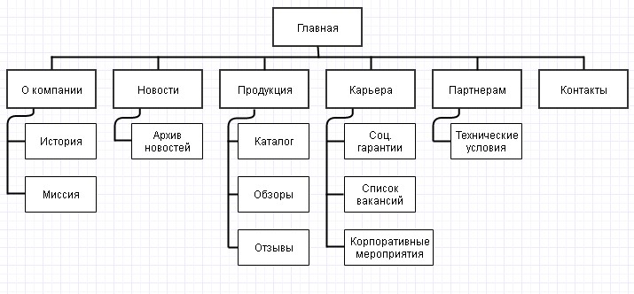

Задание и порядок проведения работы
- Создайте карту навигации для выбранной системы. На карте в зависимости от специфики системы выделите разделы, доступные различным пользователям в зависимости от роли, опишите условия перехода из различных разделов (при необходимости)
- Подберите для графического интерфейса основную палитру (3-5 цветов), укажите их.
- Используя графический редактор на выбор, создайте основные (2-3) макеты графического интерфейса пользователя. Предлагаемые системы:
Pencil – http://pencil.evolus.vn/
Moqups – https://moqups.com/
Figma

Лабораторная работа №10
Проектирование БД
Цель работы: освоение технологии проектирования баз данных.

Краткие теоретические сведения
Этапы проектирования баз данных
- Концептуальное проектирование – сбор, анализ и редактирование требований к данным. По окончании данного этапа получаем концептуальную модель, независимую от структуры базы данных. Часто она представляется в виде модели "сущность-связь".
- Логическое проектирование – преобразование требований к данным в структуры данных. На выходе получаем СУБД-ориентированную структуру базы данных и спецификации прикладных программ. На этом этапе часто моделируют базы данных применительно к различным СУБД и проводят сравнительный анализ моделей.
- Физическое проектирование – определение особенностей хранения данных, методов доступа и т.д.
Модель «Сущность – связь»
Одной из распространенных моделей концептуальной схемы является модель «сущность-связь» (ERD).
Под сущностью понимают основное содержание объекта предметной области , о котором собирают информацию. В качестве сущности могут выступать место, вещь, личность, явление.
Экземпляр сущности – конкретный объект.
Сущность принято определять атрибутами – поименованными характеристиками.
Например: сущность – студент, атрибуты – ФИО, год рождения, адрес, номер группы и т.д.
Нотации для ERD
- Нотация IDEF1X. Её относят к фундаментальным, но на практике давно не используют, потому что есть более удобные варианты.
- Нотация Чена. Классическая нотация, которая состоит из простых символов – прямоугольников, овалов и линий. Из-за этого нотацию часто используют для концептуальных моделей, которые презентуют заказчику. Человеку, который далёк от аналитики данных, проще разобраться в понятных диаграммах со знакомыми символами.
Элементы нотации Чена:
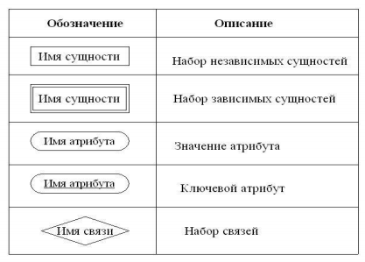
- Нотация Мартина. Её ещё называют «воронья лапка» (от англ. Crow's Foot). Она компактнее нотации Чена, поэтому её используют для построения ER-моделей логического уровня, когда нужно описать в модели все атрибуты сущностей.
Элементы нотации Мартина:
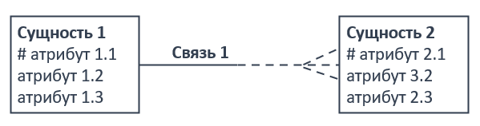
Связи в нотации представлены в двух вариантах – без указания обязательности/необязательности (первые 2) и с указанием (следующие 4).
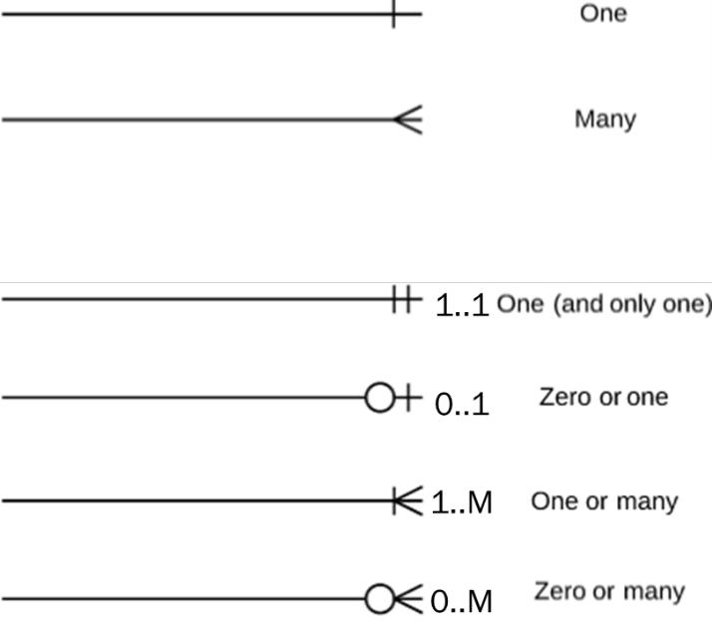
- Концептуальная модель включает описания объектов и их взаимосвязей, представляющих интерес в, рассматриваемой предметной области (ПО) и выявляемых в результате анализа данных. Концептуальная модель применяется для структурирования предметной области с учетом интересов пользователей системы. Она дает возможность систематизировать информационное содержание предметной области, позволяет как бы "подняться вверх" над ПО и увидеть ее отдельные элементы. При этом, уровень детализации зависит от выбранной модели. Пример концептуальной ERD в нотации Чена:
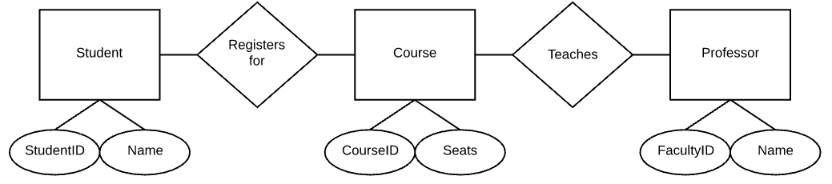
- Логическое проектирование – моделирование построенной информационной системы и проектирование её отдельных составляющих в форме, соответствующей реальной базе данных. В процессе логического проектирования требования к данным преобразуются в структуры используемой СУБД. Пример логической ERD в нотации Мартина:
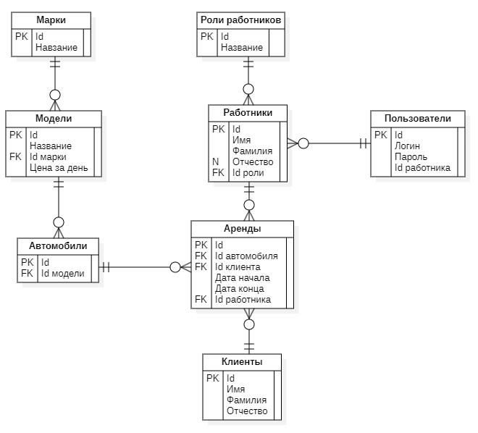
- Физическое проектирование заключается в увязке логической структуры БД и физической среды хранения с целью наиболее эффективного размещения данных, т.е. отображение логической структуры БД в структуру хранения.
При этом решения, принятые на уровне логического моделирования определяют некоторые границы, в пределах которых можно развивать физическую модель данных. Точно также, в пределах этих границ можно принимать различные решения.
Физическая модель данных полностью зависит от конкретной СУБД, фактически являясь отображением системного каталога. В физической модели содержится информация о всех объектах БД.
Следовательно, одной и той же логической модели могут соответствовать несколько разных физических моделей. Если в логической модели не имеет значения, какой конкретно тип данных имеет атрибут, то в физической модели важно описать всю информацию о конкретных физических объектах – таблицах, колонках, индексах, процедурах и т. д.
Пример физической ERD (На физическом уровне часто «вороньи лапки» заменяются на стрелки 1 -> М)
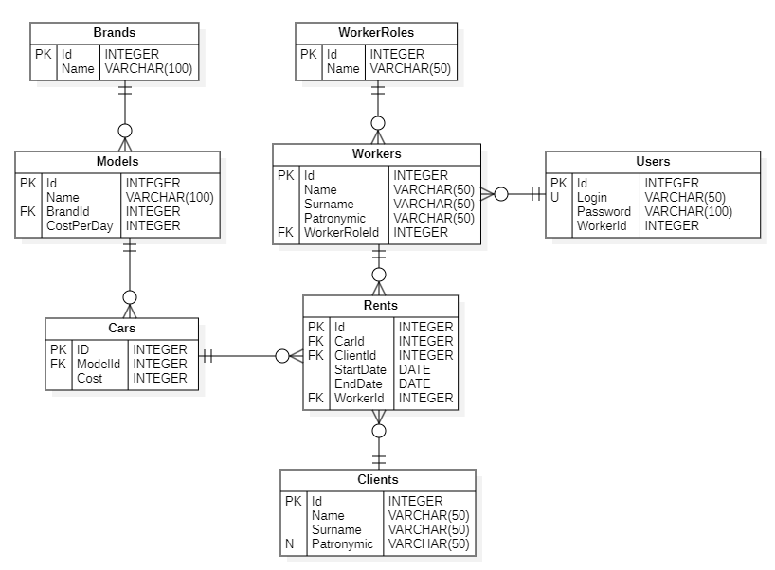
Нормализация БД
Нормальная форма — требование, предъявляемое к структуре таблиц в теории реляционных баз данных для устранения из базы избыточных функциональных зависимостей между атрибутами (полями таблиц).
Метод нормальных форм (НФ) состоит в сборе информации о объектах решения задачи в рамках одного отношения и последующей декомпозиции этого отношения на несколько взаимосвязанных отношений на основе процедур нормализации отношений.
Цель нормализации: исключить избыточное дублирование данных, которое является причиной аномалий, возникших при добавлении, редактировании и удалении кортежей (строк таблицы).
- Требования первой нормальной формы (1NF)
  - В таблице не должно быть дублирующих строк
  - В каждой ячейке таблицы хранится атомарное значение (одно не составное значение)
  - В столбце хранятся данные одного типа
  - Отсутствуют массивы и списки в любом виде
- Требования второй нормальной формы (2NF)
  - Таблица должна находиться в первой нормальной форме
  - Таблица должна иметь ключ
  - Все неключевые столбцы таблицы должны зависеть от полного ключа (в случае если он составной)
- Требования третьей нормальной формы (3NF)
  - Требование третьей нормальной формы (3NF) заключается в том, чтобы в таблицах отсутствовала транзитивная зависимость.
- Требования нормальной формы Бойса-Кодда
  - Таблица должна находиться в третьей нормальной форме. Здесь все как обычно, т.е. как и у всех остальных нормальных форм, первое требование заключается в том, чтобы таблица находилась в предыдущей нормальной форме, в данном случае в третьей нормальной форме;
  - Ключевые атрибуты составного ключа не должны зависеть от неключевых атрибутов.

Задание и порядок проведения работы
Опираясь на анализ предметной области по вашей теме, создайте концептуальную, логическую и физическую модели вашей БД.
Для концептуальной модели использовать нотацию Чена.
Для логической и физической моделей использовать нотацию Мартина (Crow Foot).
Физическую модель можно заменить/дополнить словарем данных.

